一、首先要有一个远程管理卡license许可
二、用浏览器访问 idrac7或idrac8 默认用户名是root,密码是calvin
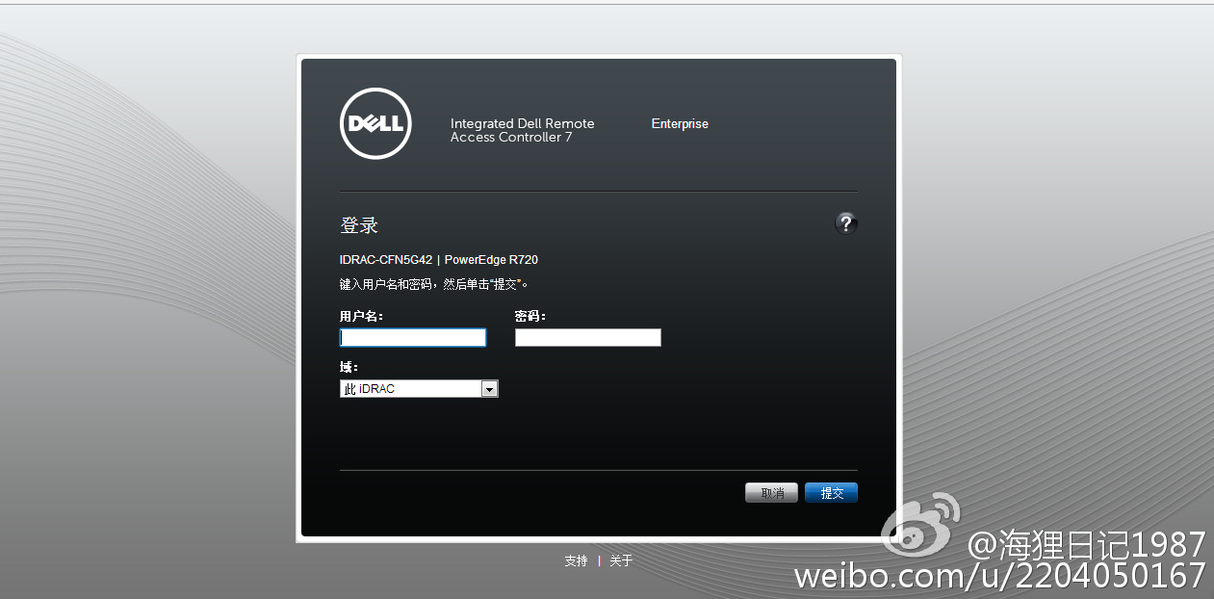
打开后是这个界面（右边带窗口是已经激活成企业了可以用试用远程管理 远程装系统 远程开关机等 ）
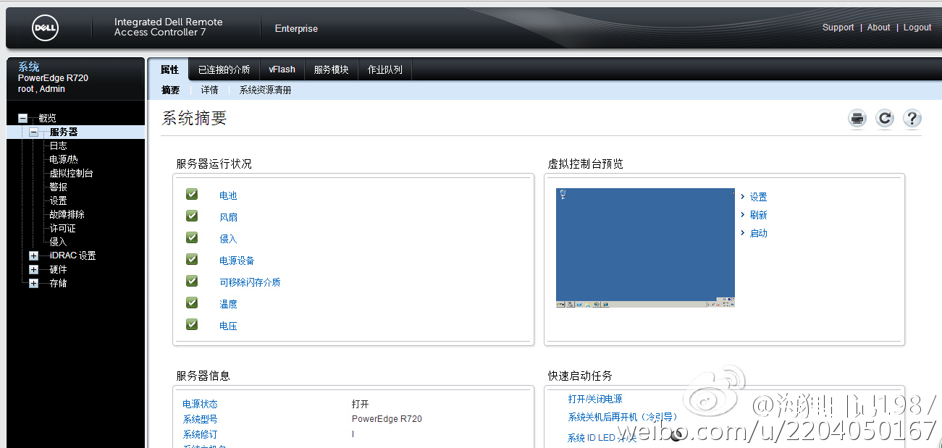

三、点击许可证选择导入
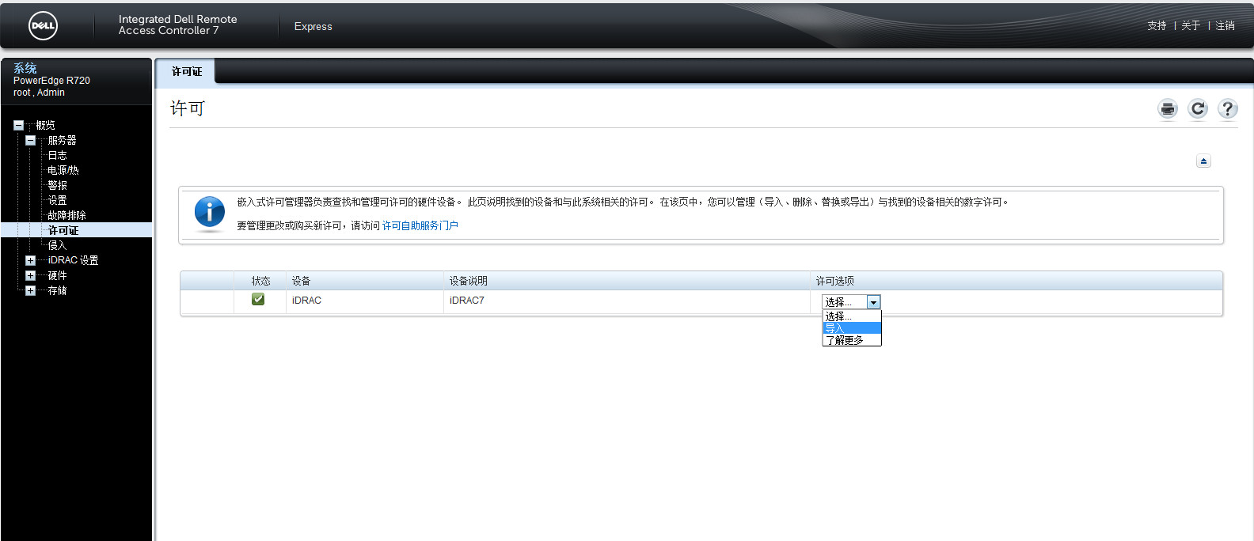
四、选择解压后许可文件所在的位置

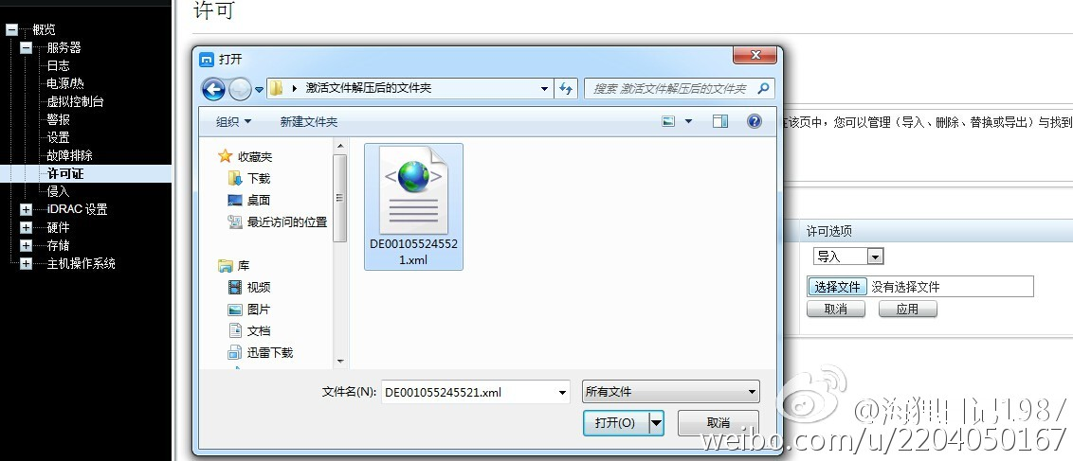

五、导入成功
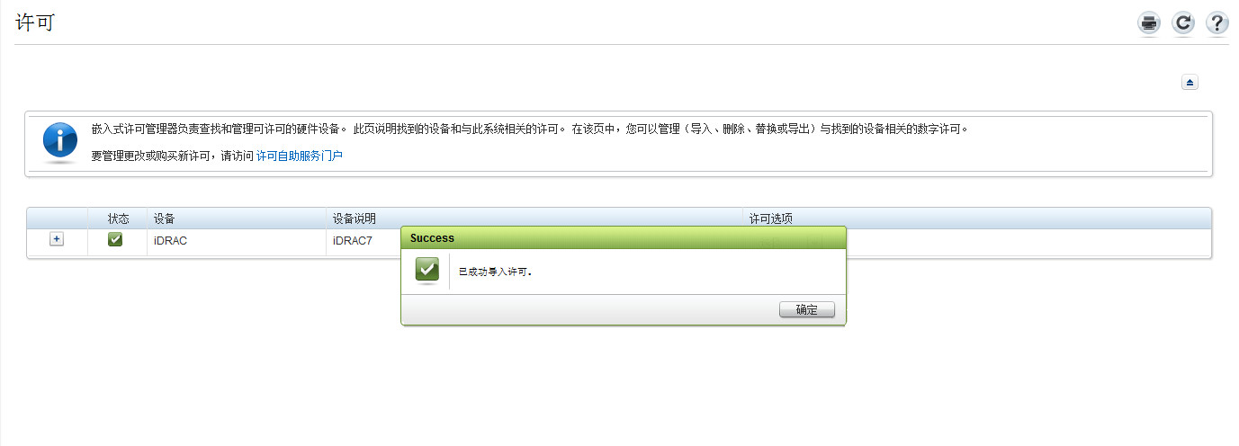

六、刷新后就可以
七、激活成功后在idrac配置NIC里面可以设置选用那个网口用来当idrac口(没激活的时候idrac专用口是不可用的插上网线上边的灯也不会亮，只有激活成功后才可以使用.)
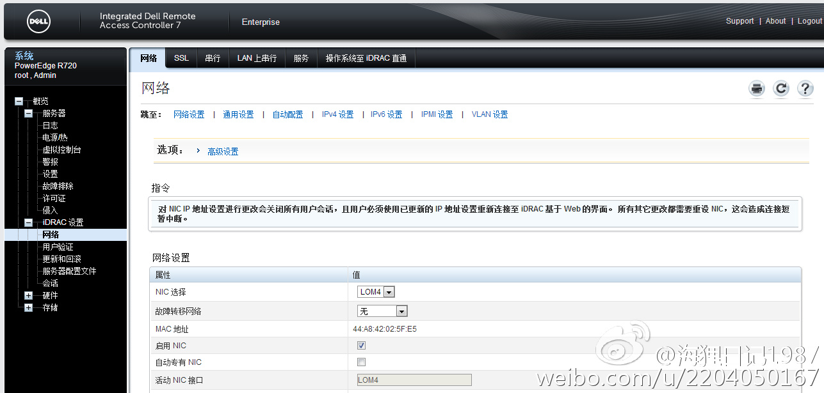

一、IDRAC说明
IDRAC又称为Integrated Dell Remote Access Controller，也就是集成戴尔远程控制卡，iDRAC卡相当于是附加在服务器上的一台小电脑，通过与服务器主板上的管理芯片BMC进行通信，监控与管理服务器的硬件状态信息。它拥有自己的系统和IP地址，与服务器上的OS无关。是管理员进行远程访问和管理的利器。在戴尔第12代服务器中，iDRAC的版本升级到了iDRAC 7。iDRAC 7卡与生命周期管理控制器Lifecycle Controller 集成在一起，提供简化服务器生命周期管理。

二、iDRAC 7到底有什么样的功能呢？
1.在较少服务器管理的环境中，iDRAC 7可以实现一对一的服务器远程管理与监控。服务器硬件一般都放置在数据中心，不容易被访问到。使用iDRAC可以非常容易实现远程访问服务器，进行配置、部署、监控以及后续的维护。
2.利用浏览器可以直接访问iDRAC的IP，非常容易地实现远程硬件、电源的管理和监控。
3.使用远程控制台重定向与远程介质等功能，将服务器的鼠标键盘，光驱等介质重定向到管理员的管理工作站上，就能实现对服务器的远程操作。
4.当特定事件发生时，可以进行告警，发送email、SNMP/IPMI告警或者执行某些特定动作。
- 在使用管理软件进行多台服务器管理的环境中，iDRAC 7可以实现无代理（Agent Free）的管理与监控。
- 在中、大型的数据中心中，常常需要部署”管理站点”软件（Management Station）来实现统一的监控与管理；在传统服务器上，相应的需要在操作系统中安装”被管理节点”软件（Managed Node，也即代理-Agent）。而在第12代服务器中，iDRAC 7本身就可以作为一个”被管理节点”，替代Agent绝大部分的功能。因此可以不需要在OS上安装Agent，实现Agent Free的管理，简化了OS的复杂程度和部署时间。iDRAC 7Express版可以通过软件License的方式升级到企业版
主要介绍一下iDRAC的版本，以及如何使用iDRAC进行一对一的远程管理、监控。

iDRAC7的版本
12G服务器的远程管理卡iDRAC主要有以下三种配置：
- IPMI，也就是没有iDRAC，只有在最入门级的服务器上才会出现
- iDRAC7 Express，主流服务器的默认配置
- 包含了基本的管理功能，但是没有远程控制台、电源管理、也不能使用独立的网卡（必须共享使用服务器的第一块网卡）。只需要添加License，不需要额外硬件就可以升级至iDRAC Enterprise版本。
- iDRAC7 Enterprise，刀片服务器与最高端服务器的默认配置。
- 包含所有功能，有远程控制台、电源管理、独立网卡，另外还能与Lifecycle Controller配合实现配件更换时固件与配置的恢复。支持vFlash。
后续的介绍就以iDRAC Enterprise为例。

iDRAC的网口与初始配置
iDRAC的网口在服务器的背面，一般都标注iDRAC的字样。在戴尔第12代服务器中，这个网口使用了1Gbps的网口，速度更快。
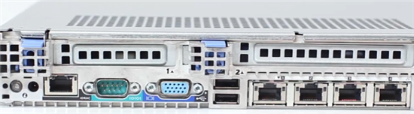
怎么配置iDRAC的IP地址呢？我们可以通过启动时按F2进入Setup、或者按F10进入Lifecycle Controller来配置；我们也可以利用戴尔的交互式LCD，在没有本地键盘鼠标的情况下就完成iDRAC的设置！
初始化配置：使用LCD配置DRAC卡IP地址的配置
12G服务器继承了独有的交互式LCD设计，通过LCD主屏幕我们可以配置远程控制卡的IP地址。步骤非常简单：
从主屏幕中按 Select（选择）按钮，进入主菜单。使用“<”-左、“√”-确认、“>”-右 进行控制。
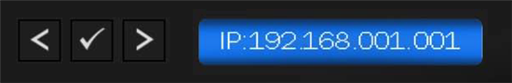
选择Setup（设置）- iDRAC菜单，就可以配置网络模式为Static IP（静态 IP），设置IP、Subnet (Sub)和 Gateway (Gtw)

使用iDRAC 7进行一对一的服务器远程管理与监控

直接访问iDRAC的IP，实现远程硬件、电源的管理和监控
1. 在浏览器中输入iDRAC的IP地址，用默认用户名/密码：root/calvin就可以登录
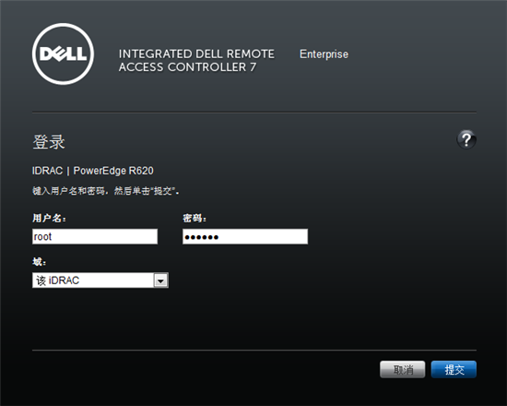
2. 在主界面上，我们就可以看到各个硬件组件的状态。在快速启动任务栏中，我们可以对系统电源进行操作，如开机、关机等。
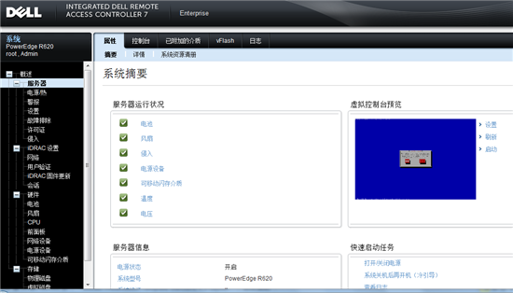
激活license说明
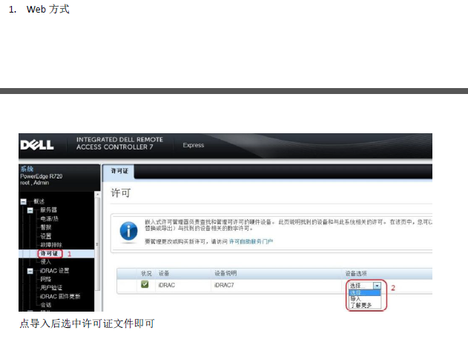
我们还可以看到系统的硬件日志，在下图中，可以看到机箱在关机的时候被打开过！
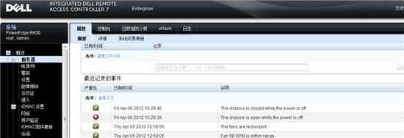
3. 在电源的监控中，我们可以看到本机的电源信息、功耗实时数据和历史数据图。
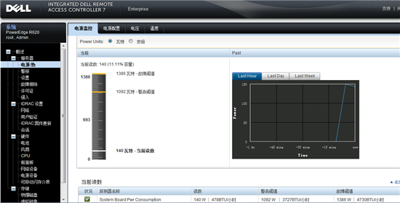
可以查看到每个电源的使用情况，实时电流与电压读数等信息，例如在下图中，可以看到第一个电源承担了大部分功耗。
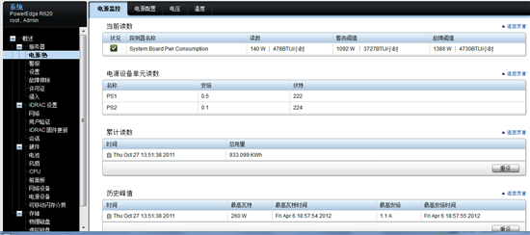
通过电源预算策略可以实现电源封顶，通过电源设备选项可以配置是否使用电源热备与功率因数自动校正。
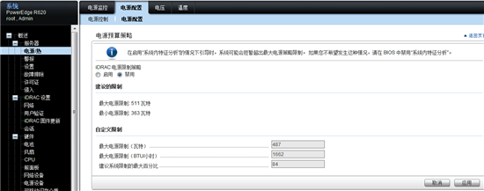
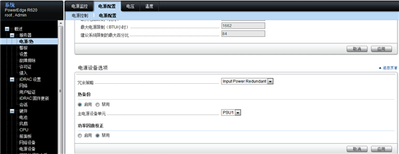

使用远程控制台重定向与远程介质等功能，对服务器进行远程操作
1. 在控制台页面，可以查看虚拟控制台远程访问的状态，也可以启动虚拟控制台
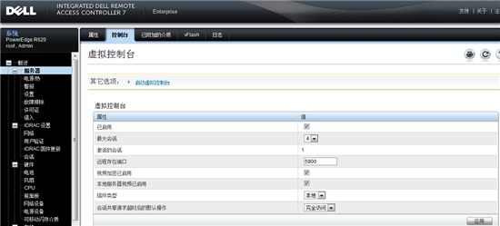
2. 通过虚拟控制台可以看到服务器的监视器画面，操作键盘鼠标。如果需要远程将某个CD/DVD或者ISO镜像映射给服务器，可以使用虚拟介质功能
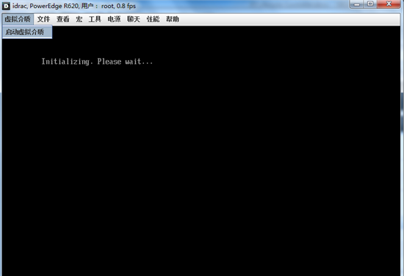
3. 通过远程加载操作系统光盘，就可以对服务器进行远程操作系统安装
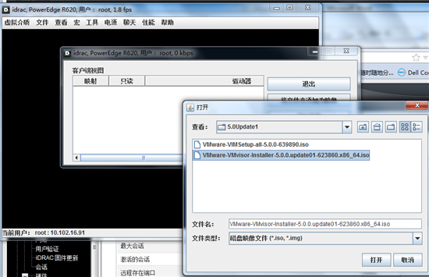
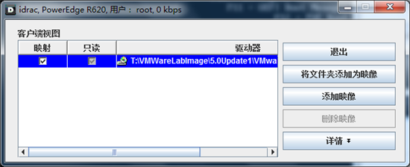

故障发生时进行告警，发送email、SNMP/IPMI告警或者执行某些特定动作
服务器组件一旦出现故障，可设置为触发邮件报警、或者发送SNMP/IPMI告警信息给相应服务器
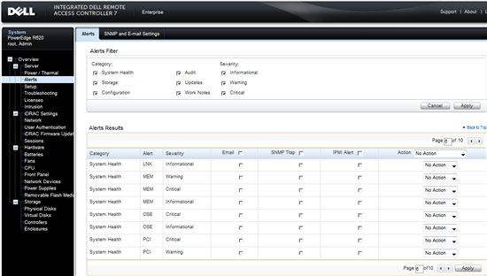
12代服务器远程卡本身自带SMTP邮件服务，可以直接发送报警邮件。如图：R620服务器内存报警的事例。
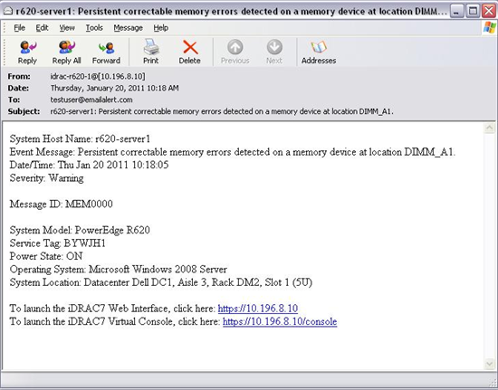
从email中可以清晰的了解到服务器的名字、类型等信息，以及故障的信息。可以直接点击邮件下方的https链接访问iDRAC及远程控制台。有了这些信息，使服务器可以高效、快速地得到维护。
总之，12代服务器iDRAC远程卡与生命周期管理器配合，可以在服务器的生命周期内高效地管理其部署、更新、监控和维护。
http://item.taobao.com/item.htm?_u=82l3bsr4d7f&id=40048704430

